- git init
- git remote add origin git@github.com:xxxx/xxx.git
- git pull origin master
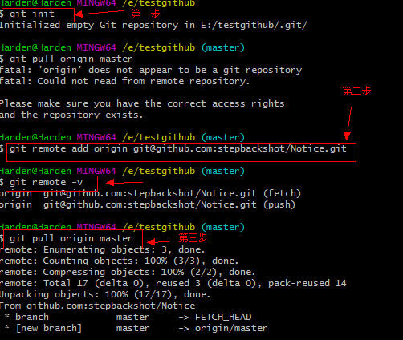

添加文件

1. git add init.doc
2. git commit –m “init 获取仓库”
3. git push origin master

